„KOCHAĆ INACZEJ” W WYKONANIU IGO PROMUJE FILM „CZARNA OWCA”
Jeden z najbardziej rozpoznawalnych męskich głosów w Polsce - Igor Walaszek, znany pod pseudonimem Igo, nagrał piosenkę do filmu „Czarna owca”, w reż. Aleksandra Pietrzaka (prod. TVN Grupa Discovery, od 13 sierpnia w kinach). "Kochać inaczej" to nowa wersja wielkiego hitu zespołu De Mono. Ponadczasowy tekst w nowoczesnej aranżacji z elektronicznym brzmieniem to z pewnością potencjał na przebój! Już dziś prezentujemy teledysk do piosenki „Kochać inaczej" w wykonaniu Igo.

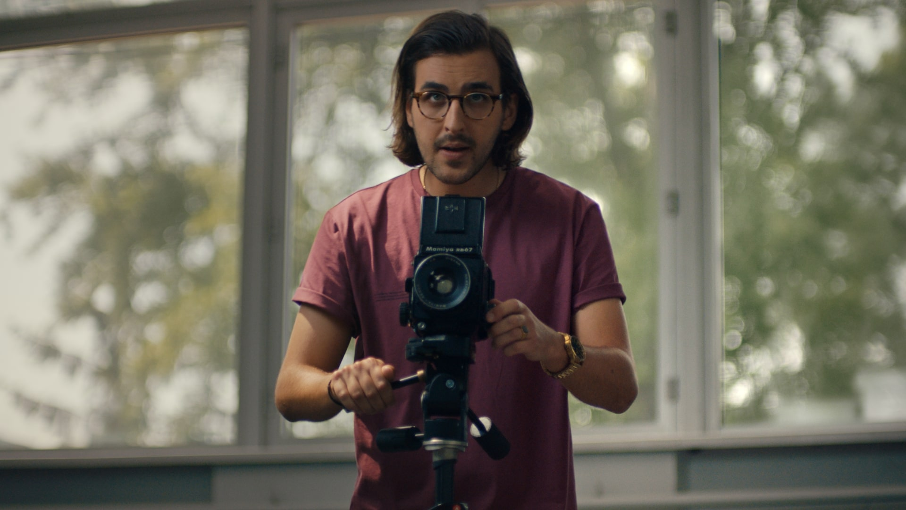
Zobacz teledysk

Igo o filmie „Czarna owca":
- Film „Czarna owca” porusza bardzo ciekawy temat relacji rodzinnych, jakie mamy na co dzień. Sytuacje, które dzieją się w tym filmie mogą spotkać każdą rodzinę, dlatego bardzo polecam, żebyście go zobaczyli i sami ocenili.
Posłuchaj w serwisach streamingowych
Zobacz teaser
„Czarna owca” to słodko-gorzka opowieść o współczesnej rodzinie, w której każdy ma czegoś dość. Gdy w końcu tłumione od lat kryzysy, konflikty i pragnienia eksplodują, każdy zaczyna żyć na własny rachunek. A przynajmniej tak im się wydaje… Czy członkowie rodziny odnajdą swoje szczęście? To film o więzach, których nie można przerwać. W zabawny sposób odpowiada na ważne pytania dotyczące relacji rodzinnych i dojrzewania do zmian.

Aleksander Pietrzak, reżyser:
Film porusza kilka tematów, takich jak wybór między karierą a rodziną, dojrzewanie do bycia ojcem, próba odnalezienia się w całkowicie nowej sytuacji życiowej, ale chyba przede wszystkim ten film jest o tym, że dziecko zawiązuje więź na zawsze. Dwie najpiękniejsze emocje to śmiech i płacz. To może dać nam komediodramat i to – mam nadzieję – da nam „Czarna owca”.
Anna Waśniewska-Gill, producentka:
To uniwersalna historia o drodze do dojrzałości, w której każdy z nas może się odnaleźć. W zabawny sposób pokazuje różnice międzypokoleniowe, problemy wynikające z braku komunikacji, obawy przed ukazaniem swoich prawdziwych uczuć. Interesowało nas pokazanie prawdy o rodzinie i różnych momentów w życiu małej społeczności. Śmiesznych, czasem smutnych i strasznych. Po trudnym doświadczeniu, które dzieliliśmy przez ostatni rok, mamy świadomość, że każdy człowiek teraz jest spragniony pozytywnych emocji, a tych z pewnością dostarczy film „Czarna owca” Alka Pietrzaka.

Igor Walaszek - znany pod pseudonimem Igo. Pochodzi z Krakowa, gdzie w 2009 roku wraz z grupą przyjaciół założył rockowy zespół Clock Machine. Mimo swoich rockowych predyspozycji nie zamyka się wyłącznie w tym gatunku i od 2015 roku wraz z Kubą Traczem tworzy elektroniczny duet Bass Astral x Igo. Ze wspomnianymi zespołami nagrał dotychczas sześć płyt, a jego dyskografię zamyka wydany w marcu 2019 roku album „Prognozy" zespołu Clock Machine. W 2019 roku Igor został, obok Katarzyny Nosowskiej, Krzysztofa Zalewskiego i Organka, członkiem Orkiestry Męskiego Grania. Rok później również zasilił jej skład, tym razem z Darią Zawiałow i Błażejem Królem. W sierpniu bieżącego roku światło dzienne ujrzy trzeci album Bass Astral x Igo pt. „Satellite". W tym samym czasie Igo pracuje nad pierwszą solową płytą. Wystąpił na takich festiwalach, jak Open’er Festival, Krakow Live Festival, Przystanek Woodstock, OFF Festival, czy Audioriver. Współpracował m.in. z Sokołem, Miuoshem, czy Sistars.
„Czarna owca”

w kinach od 13 sierpnia 2021

Obsada: Arkadiusz Jakubik, Magdalena Popławska, Kamil Szeptycki, Agata Różycka,
Anna Cieślak, Anna Smołowik i Włodzimierz Press
Reżyseria: Aleksander Pietrzak
Scenariusz: Bartosz Kozera
Zdjęcia: Mateusz Pastewka
Reżyser castingu: Marta Kownacka
Producent: Anna Waśniewska
Producent wykonawczy: Rafał Ulicki
Produkcja: TVN Grupa Discovery

„Kochać inaczej” - Igo
Muzyka: Jacek Perkowski, Andrzej Krzywy, Marek Kościkiewicz, Robert Chojnacki, Dariusz Krupicz, Piotr Kubiaczyk
Słowa: Marek Kościkiewicz
Producent: Gypsy and the Acid Queen
Mix/Mastering: Michał Eprom Baj

Teledysk
Występuje: Igo
Reżyseria: Daniel Jaroszek/Papaya Films
Producent: Robert Kijak, Next Film
Koordynacja produkcji: Anna Orska, Next Film
DP: Max Bugajak
Montaż: Maciej Kozłowski
1AC: Piotr Maciejowski
Sprzęt zdjęciowy: ATM System

KONTAKT DLA MEDIÓW:
Agata Wojciechowska
agata.wojciechowska@next-film.pl
tel. 504 289 058

